КОНСПЕКТ
Воспитатель Хазова М.А.
Тема урока: «Изготовление колышков для комнатных растений»
Класс: 3 класс
Цель: создать условия для знакомства обучающихся с изготовлением колышков для комнатных растений
Задачи:
Дидактические: познакомить с видами колышков; с их изготовлением
Развивающие: развиватьтворческий потенциал; развивать умения анализировать информацию; развивать внимание, память мышление, речь; формировать умение высказывать и отстаивать свою точку зрения.
Воспитательны: формировать ответственное отношение к учебной деятельности; формировать интерес к творческой деятельности ; воспитывать доброжелательное отношение к собеседнику.
Планируемые результаты:
Предметные:, умение сделать поделку
Метапредметные (П-познавательные, Р - регулятивные, К- коммуникативные)
П: познакомится с видами колышков;
К: уметь оформлять свои мысли в устной форме, слушать и понимать речь других, проявлять доброжелательное отношение к партнерам.
Р: уметь определять и формулировать цель урока, планировать деятельность, осуществлять самоконтроль достижения результатов.
Личностные:развитие мотивов учебной деятельности и формирование личностного смысла учения;
Оборудование: учебник, дидактический материал, ИКТ
ХАРАКТЕРИСТИКА ЭТАПОВ УРОКА
Этап  урока | Деятельность  учителя | Деятельность  обучающихся | Форма  орг.  учеб.  деят. (Ф-  фронтальная, И- индивидуальная, П-парная, Г – групповая) | Дидактические  средства,  интерактивное  оборудование | Формы контроля, взаимоконтроля и самоконтроля
1.Мотивационный этап. | - Давайте все улыбнемся друг другу и настроимся на работу.  -Проверим нашу готовность к, давайте начнём. | Приветствуют воспитателя | Ф |  | самоконтроль
2.Актуализация знаний. | -Ребята, отгадайте небольшую загадку:  Очищают воздух,  Создают уют,  На окнах зеленеют,  Круглый год цветут. (комнатные растения)  -А как мы ухаживаем за комнатными растениями?  -Ребята, кроме того что вы перечислили, землю в горшках нужно рыхлить, чтобы улучших состояние почвы (земли) и наше растение насыщалось кислородом..  -А чем мы можем рыхлить, кто из вас знает? | Дети слушают и отвечают.  Поливаем; опрыскиваем; ставим на солнце, без солнца, цветы не могу расти; пересаживаем в другой горшок; подкармливаем различными удобрениями для роста растений. | Ф
3. Постановка учебной задачи. | Пазл  Ребята перед вами пазл. Ваша задача собрать его с соседом.  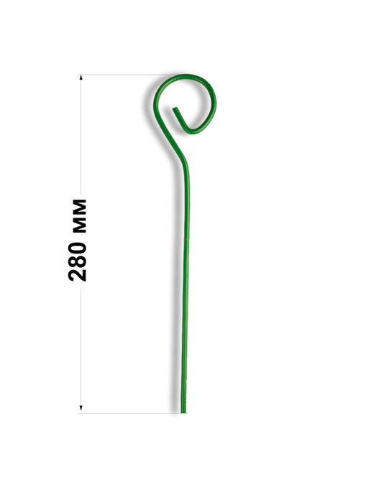  -Как вы думаете что изображено на картинке?  -Ребята – это колышек и он служит для опоры нашим растениям.  Тема нашего занятия – изготовление колышка для комнатных растений  А целью на уроке мы поставим – узнать виды колышков и попробуем расписать наши колышки. | Выполняют задание, отвечают  Думают, отвечают | Ф, П |  | Самоконтроль, взаимоконтроль
3. Открытие новых знаний | -Ребята, как вы думаете, колышки бывают только одной формы?  Посмотрите на картинки (распечатаю) . Колышки бывают разной формы, цвета и размера.  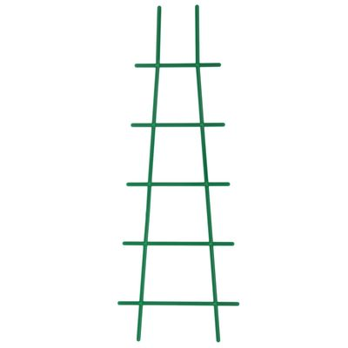(этот колышек подойдет для более высокого растения)  (этот колышек выполнен из различных завитков)  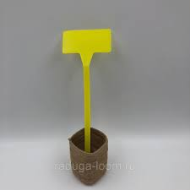(этот колышек удобен тем, что в этом прямоугольничке можно подписать например название растения, которое посажено в этом горшке)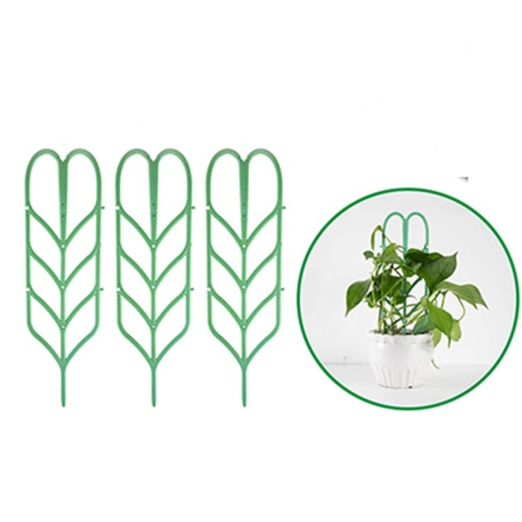 (этот колышки имеют форму листочка )  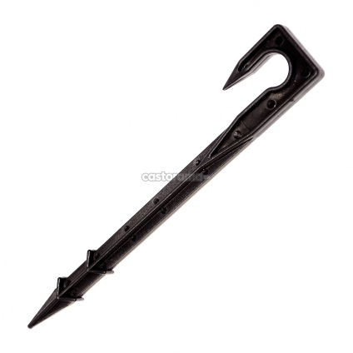(этот колышек имеет форму крюка)  Так же сущетсвует множество других колышков различнойформы и размера.  -А так же колышки могут быть выполнены из различных материалов.  Из пластика  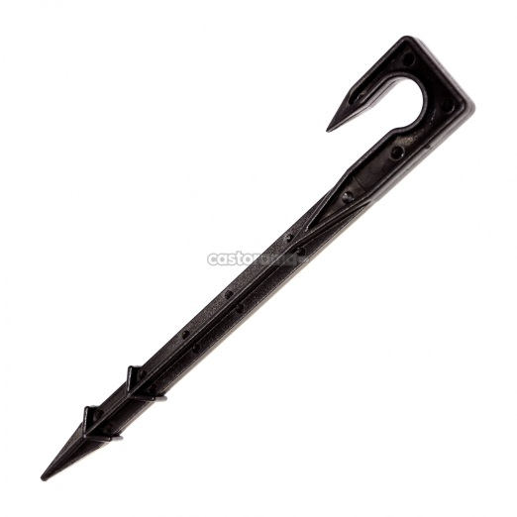  Но самыми экологичными и безвредными считаются деревянные колышки  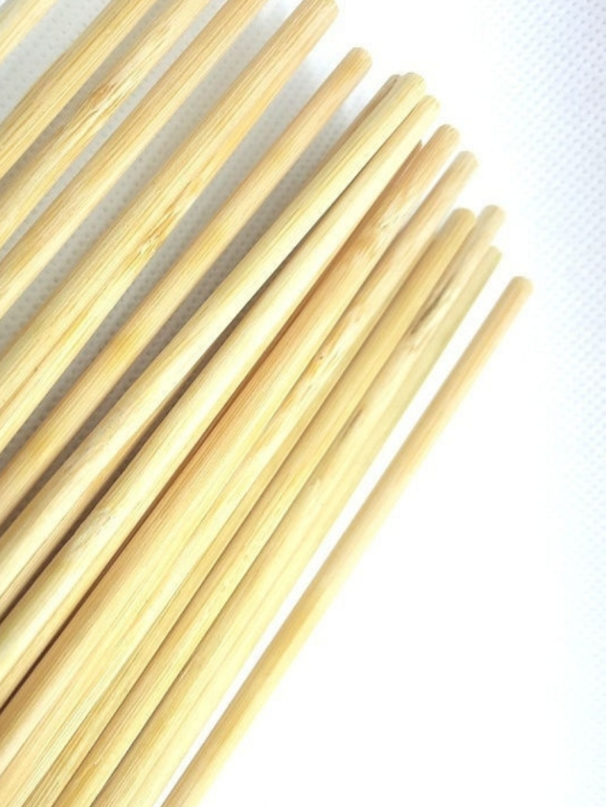  Рассказ про изготовление деревянных колышков  -Для чего служат колышки ?  Правильно, когда растение растёт ему становится тяжело удерживать ствол и листики поэтому люди придумали, такие колышки, чтобы растение могло немножко опереться о колышек.  Физкультминутка:  Зайка серенький сидит  И ушами шевелит (дети показывают).  Зайке холодно сидеть,  Надо лапочки погреть (дети показывают).  Зайке холодно стоять,  Надо зайке поскакать (скачут).  Кто-то зайку напугал,  Зайка — прыг и убежал (садятся).  Взялись зайцы за бока,  Заплясали гопака.  Прилетели утки,  Заиграли в дудки.  Ах, какая красота,  Заиграли в дудки. | Дети слушают и отвечают.  Нет  Слушают рассказ  Для опоры растений | Ф
Первичное закрепление | -Ребята, сегодня мы с вами изготовим такие колышки  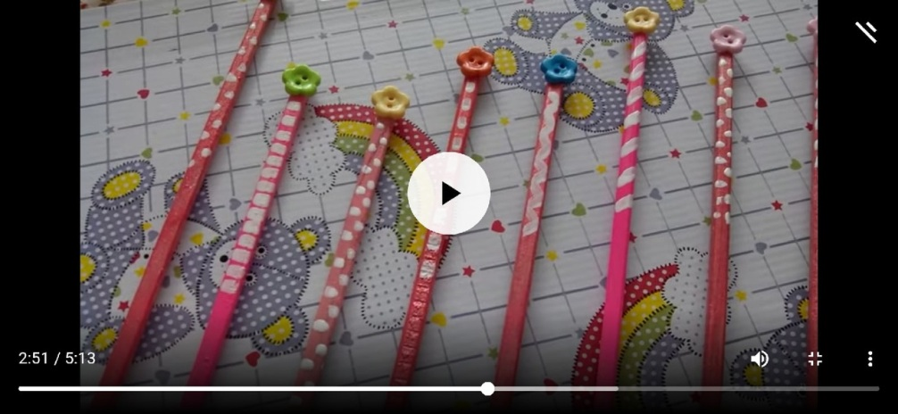  У вас на столе лежит палочка деревянная (для суши), пуговка, фломастеры и каранташи.  Ваша задача, сделать колышек для растения.  -Прежде, чем приступить к работе. Давайте вспомним технику безопасности.  Палкой не тычем себе или соседу в глаз!  Не засовываем палку в рот!  Пуговицу в рот и в нос нельзя засовывать!  Фломастерами и карандашами раскрашиваем исключительно палку!  На парте не рисовать!  Итак, сейчас вы будете превращать свои палки в колышки, украсив их:  Вы можете раскрасить свои палочки полностью или на половину, а можете не раскрашивать, а просто нарисовать узоры.  Далее, вы приклеите пуговку к началу палочки и у вас получится красивый колышек.  Выставка работ! | Дети слушают . | Ф
5. Рефлексия. | -Ребята, я предлагаю вам оценить то, как вы поработали на занятии.  Перед вами «лесенка успеха».  Вы должны поставить себя на одну из трех ступеней.  1- Я справился со всеми заданиями легко и у меня не  возникли трудности при их выполнении  2- Я справился с заданиями, но некоторые задания вызвали у  меня затруднение  3- Я не справился с многими заданием.  Спасибо , мне было приятно с вами работать, вы очень хорошо сегодня работали. | Выполняют рефлексию | Ф |  | самоконтроль

